**Inschrijfformulier Wielerklassieker 22-23/08 2025 Leuven – Café Leuven**



**Persoonlijke gegevens**

* **Voornaam:** ...............................................................
* **Achternaam:** ............................................................
* **Geboortedatum (DD-MM-JJJJ):** .................................
* **Geslacht:** ☐ Man ☐ Vrouw

**Contactgegevens**

* **E-mailadres:** ............................................................
* **Telefoonnummer:** ....................................................
* **Adres:**  
  Straat: ........................................................................  
  Postcode + Woonplaats: .............................................

**Deelnamecategorie (de kosten hiervoor zijn €35,- exclusief overnachting)**

* ☐ Op 1 dag van Leuven(B) naar Café Leuven (+/- 220 km)*
* ☐ Op 1 dag van Weert naar Café Leuven (+/- 120 km)*
* ☐ Dag 1 van Leuven(B) naar Weert (+/- 100 km), dag 2 van   
   Weert naar Café Leuven (+/- 120 km)*

* Een en ander onder voorbehoud van aantal deelnemers (maximaal 100 totaal)

**Medische informatie (optioneel)**

* Heeft u relevante medische aandoeningen waarvan de organisatie op de hoogte moet zijn?  
  .....................................................................................................................
* Gebruikt u medicatie tijdens het fietsen?  
  .....................................................................................................................

**Noodcontactpersoon**

* **Naam:** .................................................................
* **Relatie tot deelnemer:** ........................................
* **Telefoonnummer:** ................................................

**Akkoordverklaring**

☐ Ik verklaar dat ik op eigen risico deelneem aan deze wielerklassieker.  
☐ Ik ga akkoord met de algemene voorwaarden van de organisatie.  
☐ Ik geef toestemming voor het gebruik van foto- en videomateriaal waarop ik mogelijk   
 zichtbaar ben voor promotionele doeleinden.

**Datum:** ....................  
**Handtekening deelnemer (indien digitaal: typ naam):** ....................................

**Voor inschrijvingsformulieren inleveren en vragen, stuur dit naar het volgende mailadres; Secretaris@fietsgroepmuurtje.nl**

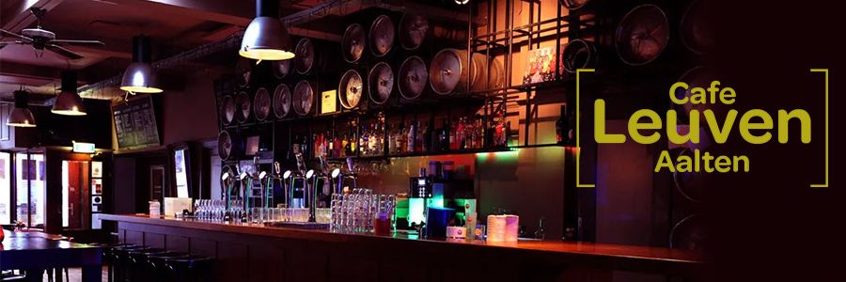**Bij aankomst in Aalten is er voor iedereen een welkomstdrankje en   
een afsluitende BBQ bij Café Leuven!**